## Liste de commandes Linux de base :

Maintenant, nous allons discus sur certaines commandes **linux de base avec des exemples**, vous allez presque toujours avoir besoin de ces commandes, donc mieux de s’en souvenir. Cependant, d’après mon expérience, il est beaucoup plus facile de se rappeler si vous les écrivez avec un stylo sur papier, plutôt que de simplement taper sur le terminal.

### 1. commande pwd

Cette commande imprime l’emplacement de votre répertoire de travail actuel. Il est important de savoir où vous en êtes avant d’aller à un parent ou sous-annuaires.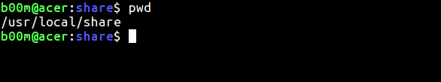

### 2. commande ls

**ls est** l’une des commandes linux de base les plus utilisées, utilisée pour **imprimer le** contenu d’un répertoire, par défaut, il énumère le contenu de l’annuaire de travail actuel (**pwd**).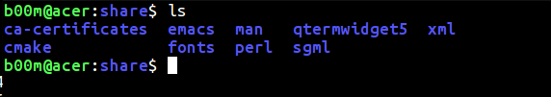

Par exemple, utilisez-le pour énumérer le contenu **du dossier /usr/bin.**ls /usr/bin

### 3. commande cd

Après avoir connu **votre pwd** et obtenir une vue d’ensemble **avec le ls**, il est temps de se déplacer avec la **commande cd.** Clarification, supposons que vous êtes sur **votre répertoire à** domicile, vous devez aller à **l’annuaire /usr/local/share/fonts,** utiliser .cd /usr/local/share/fonts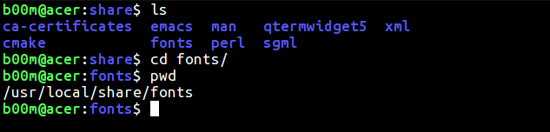

Il ya trois raccourcis, si vous avez besoin de déplacer un répertoire, utiliser et aller directement à votre dossier Home avec , et l’utilisation pour revenir à votre dernier répertoire de travail.cd ..cdcd -

### 4. commande de chat

Il est utilisé pour imprimer le contenu d’un fichier à l’écran**,** vraiment utile lorsque vous voulez avoir un coup d’oeil rapide sur le contenu d’un fichier. Par exemple, utilisez-le pour obtenir le contenu intérieur de ce fichier dans votre écran.cat a_text_file

### 5. commande cp

**cp** , Vous pouvez copier des fichiers et des répertoires avec cette commande. L’utilisation typique est comme ou aussi n’oubliez pas d’utiliser le chemin approprié lorsque vous faites face à quelque chose à un endroit différent.cp file_a file_1_copycp directory_a dir_a_copy

### 6. commande mv

La commande est utilisée pour déplacer **ou** renommer **des** répertoires et des fichiers. Pour renommer une utilisation de fichier, plus de détails sur mv et mvmv old_name new_name

### 7.rm commande

La commande est utilisée pour [supprimer l’annuaire ou](https://www.pcsuggest.com/remove-directory-linux/) les fichiers. Comme l’utilisation pour supprimer tout ce dossier. Bien sûr, vous devez être prudent avant de supprimer quoi que ce soit.rmrm -r /tmp/backup

### 8. commande mkdir

**mkdir**, il est utilisé pour faire un nouvel annuaire sous linux. Par exemple, utilisez-le pour faire un nouveau répertoire nommé my_new_directory. L’argument est utile, lorsque vous ne voulez pas faire des répertoires parent manuellement.mkdir my_new_dir-p

### 9. commande rmdir

**rmdir**, si vous avez besoin de supprimer un répertoire, utilisez cette commande. Par exemple, utilisez-le pour supprimer ce répertoire spécifique. Plus de détails sur la commande rmdir rmdir my_dir

### 10. commande tactile

**touch**, C’est la commande équivalente de mkdir pour les fichiers. Vous pouvez créer un fichier vierge avec commande tactile. Par exemple, utilisez pour créer un index vierge.html fichier sous l’annuaire public.touch ~/Public/index.html

### 11. commande ln

Cette commande est utilisée pour établir un lien entre les fichiers et les répertoires. Par exemple, vous devez faire un lien symbolique de l’annuaire avec l’annuaire./var/www/tmp

ln -s /var/www/ /tmp/

Pour délier ce symlink, utilisez

unlink /tmp/www

Vous devez être très prudent avec le chemin complet et les barres obliques de suivi tout en reliant et non-liaison.